Fecha: __________________ Area: __________________________________
Nombre: ________________________________Registro: __________________
Oficio: _______________________ Jefe inmediato: _______________________
Licencia de conducción: Si___ No___ Placa N° ___________ Cilindraje: _______
El casco está en buen estado: Si___ No___
Debidamente identificado. Sí___ No___
Las gafas están en buen estado: Si___ No___
Qué tipo de gafas tiene: ______________________________________________
Los guantes están en buen estado: Si___ No___
Qué tipo de guantes tiene. ____________________________________________
Posee impermeable: Si___ No___
En qué estado se encuentra: __________________________________________
Utiliza zapatos de cuero y antideslizantes: Si___ No___

INSTRUCCIONES: Marque con un visto bueno si las partes evaluadas se encuentran bien y con una X si éstas se encuentran en mal estado y en observaciones explique lo malo que observó.

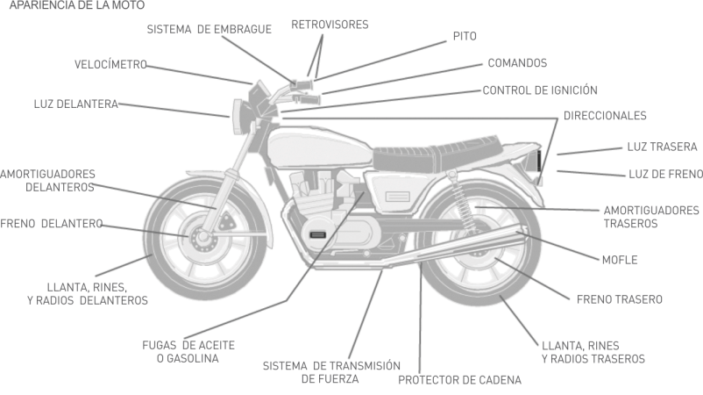

Observaciones: ____________________________________________________
_________________________________________________________________
_________________________________________________________________
_________________________________________________________________

Nombre de quien realizo la inspección: __________________________________

